АДМИНИСТРАЦИЯ ПЕРЕСЛАВЛЬ-ЗАЛЕССКОГО
МУНИЦИПАЛЬНОГО ОКРУГА ЯРОСЛАВСКОЙ ОБЛАСТИ

ПОСТАНОВЛЕНИЕ

От _________________ № ___________________

город Переславль-Залесский

Об утверждении схемы расположения земельного
участка на кадастровом плане территории

На основании ст. 6, ст. 11.3, ст. 11.10 Земельного кодекса Российской Федерации, ст. 3.3 Федерального закона от 25.10.2001 № 137-ФЗ «О введении в действие Земельного кодекса Российской Федерации», ст. 16 Федерального закона от 29.12.2004 № 189-ФЗ «О введении в действие Жилищного кодекса Российской Федерации», в целях образования земельного участка, на котором расположен многоквартирный дом и иные входящие в его состав объекты недвижимого имущества,
Администрация Переславль-Залесского муниципального округа постановляет:
- Утвердить в форме документа на бумажном носителе схему расположения земельного участка на кадастровом плане территории в целях образования из земель, государственная собственность на которые не разграничена, земельного участка (условный номер 76:18:010805:ЗУ1) со следующими характеристиками:
- площадь: 1036 кв. м;
- описание местоположения: Российская Федерация, Ярославская область, Переславль-Залесский муниципальный округ, город Переславль-Залесский, Комсомольская площадь, дом 15;
- территориальная зона: Ж-1 – Зона застройки индивидуальными жилыми домами в границах города;
- разрешенное использование: малоэтажная многоквартирная жилая застройка;
- категория земель: земли населенных пунктов.
- Установить, что образуемый земельный участок находится в границах зон с особыми условиями территории:
2.1. охранная зона национального парка «Плещеево озеро», установленная постановлением Губернатора Ярославской области от 14.08.2002 №551 «О создании охранной зоны национального парка «Плещеево озеро»;
2.2. защитная зона объекта культурного наследия «Дом специалистов бумагопрядильной мануфактуры Борисовских», вторая половина XVIII в., вторая половина XIX в;
2.3. территория умеренного подтопления (при глубине залегания грунтовых вод от 0,3 до 2,0 м) г. Переславль-Залесский городского округа г.Переславль-Залесский Ярославской области;
2.4. территория слабого подтопления (при глубине залегания грунтовых вод от 2,0 до 3,0 м) г.Переславль-Залесский городского округа г.Переславль-Залесский Ярославской области;
2.5. единая зона регулирования застройки и хозяйственной деятельности ЗРЗ 2 (подзона ЗРЗ 2.4) (Постановление Правительства Ярославской области от 26.02.2025 года № 181-п «Об утверждении границ объединённой зоны охраны объектов культурного наследия (памятников истории культуры) города Переславля-Залесского и прилегающих территорий ‒ м. Ботик, м. Симак, с.Веськово, с. Борисоглебская Слобода, с. Городище, с. Никитская Слобода, с.Троицкая Слобода, пос. Приозерного, режимов использования земель и требований к градостроительным регламентам в границах объединенной зоны»);
2.6. территория объекта культурного наследия «Культурный слой», XII-XVII вв. (приказ департамента охраны объектов культурного наследия Ярославской области от 26.09.2022 №94).
- Управлению муниципального имущества и земельных отношений Администрации Переславль-Залесского муниципального округа Ярославской области:
- в срок не позднее чем пять рабочих дней со дня подписания настоящего постановления направить его в адрес публично-правовой компании «Роскадастр»;
- в течение 30 календарных дней со дня подписания настоящего постановления обеспечить выполнение кадастровых работ в целях осуществления государственного кадастрового учета образуемого земельного участка в соответствии с утвержденной постановлением схемой;
- обратиться без доверенности с заявлением об осуществлении государственного кадастрового учета образуемого земельного участка в установленном законодательством порядке;
- в течение 5 рабочих дней со дня подписания настоящего постановления уведомить собственников помещений в многоквартирном доме, под которым образуется земельный участок, о начале действий по образованию земельного участка.
- Срок действия постановления составляет два года со дня подписания.
- Контроль за исполнением постановления оставляю за собой.

Первый заместитель Главы Администрации
Переславль-Залесского муниципального округа
по экономическому развитию Т.И. Кулакова
УТВЕРЖДЕНА
Постановлением Администрации
Переславль-Залесского
муниципального округа
от ___________ № ____________
Схема расположения земельного участка или земельных участков
на кадастровом плане территории

Условный номер земельного участка |  | 76:18:010805:ЗУ1
Площадь земельного участка |  | 1 036 м²
(указывается проектная площадь образуемого земельного участка, вычисленная с использованием федеральной государственной географической информационной системы, обеспечивающей функционирование национальной системы пространственных данных, которой является федеральная государственная географическая информационная система "Единая цифровая платформа "Национальная система пространственных данных" (далее - информационная система), или иных технологических и программных средств с округлением до 1 квадратного метра. Указанное значение площади земельного участка может быть уточнено при проведении кадастровых работ не более чем на десять процентов)
Обозначение характерных точек границ | Координаты, м
Обозначение характерных точек границ | (указываются в случае подготовки схемы расположения земельного участка с использованием информационной системы или иных технологических и программных средств. Значения координат, полученные с использованием указанных технологических и программных средств, указываются с округлением до 0,01 метра)
Обозначение характерных точек границ | X |  | Y
1 | 2 |  | 3
н1 | 276 060,14 |  | 1 269 346,39
н2 | 276 056,20 |  | 1 269 370,19
н3 | 276 017,92 |  | 1 269 360,82
н4 | 276 022,75 |  | 1 269 333,77
н5 | 276 025,67 |  | 1 269 334,55
н6 | 276 031,87 |  | 1 269 336,76
н7 | 276 041,64 |  | 1 269 338,88
н8 | 276 046,42 |  | 1 269 339,96
н9 | 276 053,03 |  | 1 269 343,36
н1 | 276 060,14 |  | 1 269 346,39

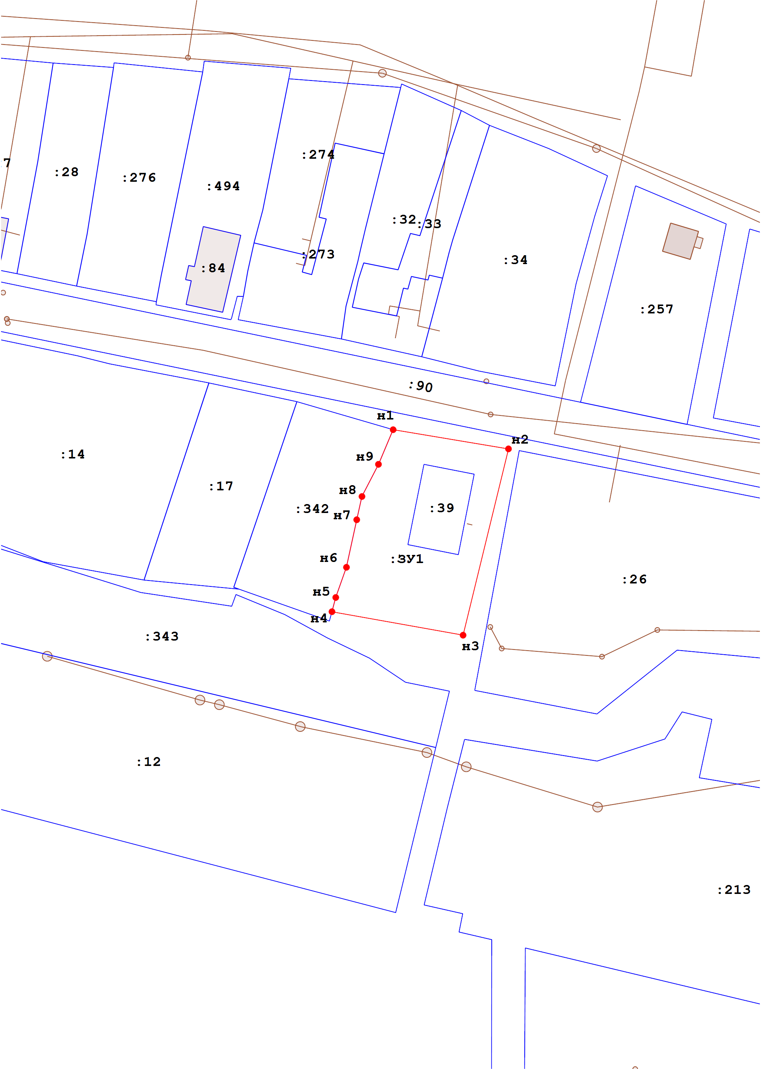
Масштаб 1 : 1000, МСК-76
Условные обозначения:
 | Характерная точка границы земельного участка, сведения о которой отсутствуют в ЕГРН, местоположение которой определено при кадастровых работах (новая характерная точка)
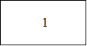 | Надписи номеров существующих характерных точек в ЕГРН
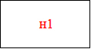 | Надписи номеров вновь образованных характерных точек (межевые знаки)
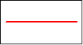 | Часть границы, местоположение которой определено при выполнении кадастровых работ
 | Часть границы, сведения ЕГРН о которой позволяют однозначно определить ее положение на местности
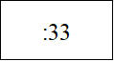 | Надписи кадастрового номера земельного участка
76:18:010805 | Обозначение кадастрового квартала

